ЧĂВАШ РЕСПУБЛИКИ  ВАРНАР РАЙОНĚ | 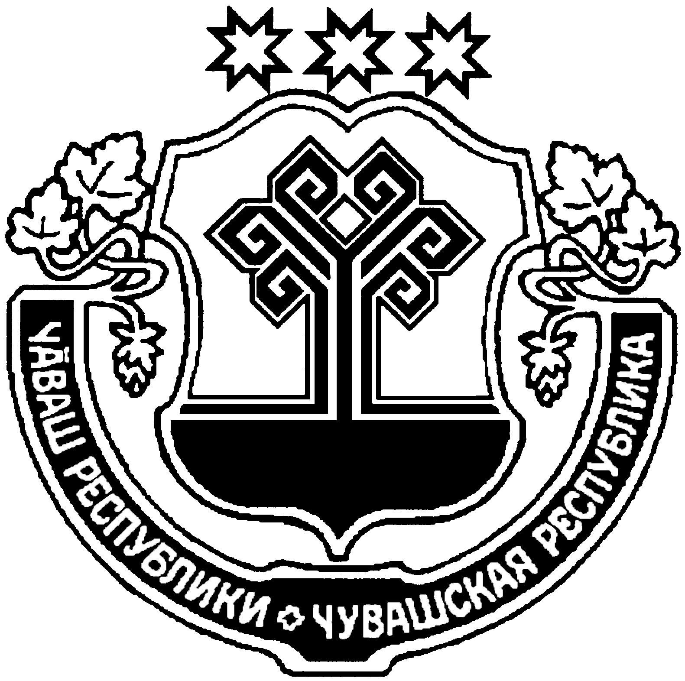 | ЧУВАШСКАЯ РЕСПУБЛИКА ВУРНАРСКИЙ РАЙОН
КУЛЬЦАВ  ЯЛ ПОСЕЛЕНИЙЕН  АДМИНИСТРАЦИЙЕ  ЙЫШАНУ  08.04.2019 г. № 21  Киве Мелеш яле |  | АДМИНИСТРАЦИЯ  КОЛЬЦОВСКОГО СЕЛЬСКОГО  ПОСЕЛЕНИЯ  ПОСТАНОВЛЕНИЕ  08 апреля 2019 г. № 21  д.Мамалаево

Об утверждении Порядка проведения антикоррупционной экспертизы муниципальных нормативных правовых актов Кольцовского сельского поселения Вурнарского района Чувашской Республики и их проектов

В соответствии с Федеральным законом «Об антикоррупционной экспертизе нормативных правовых актов и проектов нормативных правовых актов», Постановлением Кабинета Министров Чувашской Республики от 25 декабря 2007 года № 348 администрация Кольцовского сельского поселения Вурнарского района Чувашской Республики постановляет:

1. Утвердить прилагаемый Порядок проведения антикоррупционной экспертизы муниципальных нормативных правовых актов Кольцовского сельского поселения Вурнарского района Чувашской Республики и их проектов.

2. Признать утратившими силу следующие постановления администрации Кольцовского сельского поселения Вурнарского района Чувашской Республики:

- от 13.10.2008 г. № 21 «О противодействии коррупции в администрации Кольцовского сельского поселения Вурнарского района Чувашской Республики»;

- от 11.06.2010 г. № 25 «О внесение изменений и дополнений в постановление главы Кольцовского сельского поселения от 13.10.2008 г. № 21 «Об утверждении Порядка проведения антикоррупционной экспертизы муниципальных правовых актов в Кольцовском сельском поселении Вурнарского района Чувашской Республики и их проектов».

3. Настоящее постановление вступает в силу после его официального опубликования.

Глава Кольцовского сельского поселения
Вурнарского района Чувашской Республики Е.И.Нараткин

Приложение к постановлению

администрации Кольцовского

сельского поселения Вурнарского района

Чувашской Республики

от 08.04.2019 года № 21

Порядок
проведения антикоррупционной экспертизы муниципальных нормативных правовых актов Кольцовского сельского поселения Вурнарского района Чувашской Республики и их проектов

I. Общие положения

1.1. Настоящий Порядок определяет процедуру проведения антикоррупционной экспертизы муниципальных нормативных правовых актов Кольцовского сельского поселения Вурнарского района Чувашской Республики и их проектов в целях выявления в них коррупциогенных факторов и их последующего устранения.
1.2. Антикоррупционной экспертизе подлежат муниципальные нормативные правовые акты Кольцовского сельского поселения Вурнарского района Чувашской Республики (далее - действующий акт) и их проекты (далее - проект акта).
1.3. Субъектами проведения антикоррупционной экспертизы действующих актов и проектов актов являются специалисты администрации Кольцовского сельского поселения Вурнарского района Чувашской Республики в установленной сфере деятельности (далее – специалисты), уполномоченный главой Кольцовского сельского поселения Вурнарского района, Собранием депутатов Кольцовского сельского поселения Вурнарского района Чувашской Республики, специалист администрации Кольцовского сельского поселения Вурнарского района по проведению антикоррупционной экспертизы муниципальных нормативных правовых актов, Глава Кольцовского сельского поселения, Собрания депутатов Кольцовского сельского поселения и их проектов (далее – уполномоченный специалист), иные субъекты, предусмотренные настоящим Порядком.
1.4. В настоящем Порядке используются основные понятия, предусмотренные федеральными законами "О противодействии коррупции" и "Об антикоррупционной экспертизе нормативных правовых актов и проектов нормативных правовых актов".

II. Порядок проведения антикоррупционной экспертизы действующих актов и проектов актов

2.1. Антикоррупционная экспертиза действующих актов и проектов актов проводится по решению уполномоченного специалиста, специалистов, разрабатывающих проекты нормативных правовых актов, в целях выявления в них коррупциогенных факторов и их последующего устранения, а также в случаях, установленных пунктом 2.2 настоящего Порядка.
2.2. Специалисты проводят антикоррупционную экспертизу:
- подготавливаемых ими проектов актов администрации Кольцовского сельского поселения;
- действующих актов администрации Кольцовского сельского поселения в установленной сфере деятельности.
Уполномоченный специалист проводит антикоррупционную экспертизу:
- проектов актов Главы Кольцовского сельского поселения, Собрания депутатов Кольцовского сельского поселения;
- действующих актов Главы Кольцовского сельского поселения, Собрания депутатов Кольцовского сельского поселения.
2.3. Антикоррупционная экспертиза проектов актов проводится уполномоченным специалистом, специалистами в срок до 3 рабочих дней, а особо сложных - 5 рабочих дней.
Антикоррупционная экспертиза действующих актов проводится уполномоченным специалистом, специалистами в срок до 15 рабочих дней.
2.4. Антикоррупционная экспертиза действующих актов и проектов актов проводится в соответствии с методикой проведения антикоррупционной экспертизы нормативных правовых актов и проектов нормативных правовых актов, утвержденной постановлением Правительства Российской Федерации от 26 февраля 2010 г. N 96.
2.5. Результаты антикоррупционной экспертизы проекта акта отражаются разработавшим его специалистом в заключении по форме согласно приложению к настоящему Порядку.
При выявлении коррупциогенных факторов по результатам проведенной уполномоченным специалистом антикоррупционной экспертизы проекта акта составляется заключение.
В случае если при проведении антикоррупционной экспертизы проекта акта уполномоченным специалистом не выявлены коррупциогенные факторы, им осуществляется визирование проекта без составления заключения.
По результатам проведения антикоррупционной экспертизы действующего акта уполномоченным специалистом, специалистами составляется заключение по форме согласно приложению к настоящему Порядку.
2.6. В заключении отражаются следующие сведения:
перечень коррупциогенных факторов, содержащихся в действующем акте (проекте акта);
рекомендации по изменению формулировок положений действующего акта (проекта акта) для устранения коррупциогенных факторов;
наличие в действующем акте (проекте акта) положений, специально направленных на предотвращение коррупции, и рекомендации по их включению;
в случаях, установленных муниципальными нормативными правовыми актами Кольцовского сельского поселения Вурнарского района Чувашской Республики, информация о размещении специалистами на официальном сайте Кольцовского сельского поселения Вурнарского района Чувашской Республики в информационно-телекоммуникационной сети "Интернет" (далее - сайт в сети "Интернет") проекта акта с указанием дат начала и окончания приема заключений по результатам проведения независимой антикоррупционной экспертизы.
2.7. Заключение по результатам проведения антикоррупционной экспертизы действующего акта (проекта акта), составленное уполномоченным специалистом, направляется главе Кольцовского сельского поселения Вурнарского района, Собранию депутатов Кольцовского сельского поселения Вурнарского района Чувашской Республики, по решению которого была проведена антикоррупционная экспертиза действующего акта, специалистами (разработавшими проект акта)- главе Кольцовского сельского поселения Вурнарского района.

III. Независимая антикоррупционная экспертиза

3.1. Организации и граждане вправе в инициативном порядке за счет собственных средств участвовать в проведении независимой антикоррупционной экспертизы действующих актов и проектов актов (далее соответственно - независимая экспертиза, независимые эксперты).
Независимыми экспертами не могут являться организации и граждане, принимавшие участие в подготовке проекта акта, а также организации, находящиеся в ведении органа местного самоуправления Кольцовского сельского поселения - разработчика проекта акта.
В отношении действующих актов или проектов актов, содержащих сведения конфиденциального характера, независимая экспертиза не проводится.
3.2. Специалисты, уполномоченный специалист вправе направлять действующие акты, проекты актов на независимую антикоррупционную экспертизу.
Срок приема заключений по результатам независимой экспертизы, устанавливаемый специалистом - разработчиком проекта акта, не может быть меньше срока, установленного для его рассмотрения заинтересованными специалистами и организациями.
3.3. В целях обеспечения возможности проведения независимой экспертизы проекты муниципальных нормативных правовых актов Кольцовского сельского поселения Вурнарского района Чувашской Республики, затрагивающие права, свободы и обязанности человека и гражданина или затрагивающие права и обязанности организаций (далее - проект), подлежат размещению специалистом - разработчиком соответствующих проектов на официальной сайте Кольцовского сельского поселения Вурнарского района Чувашской Республики в сети "Интернет" в течение рабочего дня, соответствующего дню их направления на согласование специалистам администрации и в организации.
Срок приема заключений по результатам независимой экспертизы, устанавливаемый специалистом - разработчиком проекта, не может быть меньше срока, установленного для его рассмотрения заинтересованными специалистами и организациями.
3.4. В целях обеспечения возможности проведения независимой экспертизы проектов муниципальных нормативных правовых актов Кольцовского сельского поселения Вурнарского района Чувашской Республики, затрагивающих права, свободы и обязанности человека и гражданина, устанавливающих правовой статус организаций или имеющих межведомственный характер, специалист - разработчик указанных проектов актов размещает их на официальном сайте Кольцовского сельского поселения Вурнарского района Чувашской Республики в сети "Интернет" в течение рабочего дня после проведения юридической экспертизы проекта акта.
Срок проведения независимой экспертизы, устанавливаемый специалистом - разработчиком указанных проектов нормативных правовых актов, не может быть меньше срока их юридической экспертизы.
3.5. По результатам независимой экспертизы действующего акта, проекта акта составляется заключение.
Заключение направляется по почте или курьерским способом либо в виде электронного документа:
по действующему акту – специалисту, уполномоченному специалисту;
по проекту акта – специалисту- разработчику проекта акта.

IV. Учет результатов антикоррупционной экспертизы

4.1. Коррупциогенные факторы, выявленные при проведении независимой экспертизы проекта акта, а также антикоррупционной экспертизы проекта акта, проведенной уполномоченным специалистом, устраняются на стадии доработки проекта акта специалистом - разработчиком проекта акта.
4.2. В случае несогласия специалиста с результатами независимой экспертизы, а также с результатами антикоррупционной экспертизы, проведенной уполномоченным специалистом, свидетельствующими о наличии в проекте акта, разрабатываемого этим специалистом, коррупциогенных факторов специалист вносит указанный проект акта на рассмотрение Главы Кольцовского сельского поселения Вурнарского района Чувашской Республики, председателю Собрания депутатов Кольцовского сельского поселения Чувашской Республики с обоснованием своего несогласия.
К проекту акта, вносимому специалистом - разработчиком проекта акта на рассмотрение Главы Кольцовского сельского поселения Вурнарского района Чувашской Республики, председателя Собрания депутатов Кольцовского сельского поселения Чувашской Республики, прилагаются все поступившие заключения, составленные по итогам независимой экспертизы.
4.3. Специалист согласно заключению по результатам антикоррупционной экспертизы действующего акта обязан в целях устранения коррупциогенных факторов подготовить проект решения о внесении изменений в действующий акт.

Приложение
к Порядку проведения антикоррупционной
экспертизы муниципальных нормативных правовых
актов Кольцовского сельского поселения
Вурнарского района Чувашской Республики
и их проектов

ЗАКЛЮЧЕНИЕ
по результатам проведения антикоррупционной экспертизы
_________________________________________________________________________
(наименование муниципального нормативного правового акта (проекта муниципального нормативного правового акта) Кольцовского сельского поселения Вурнарского района Чувашской Республики)
Вариант 1:
В __________________________________________________________________
(наименование муниципального нормативного правового акта (проекта муниципального нормативного правового акта) Кольцовского сельского поселения Вурнарского района Чувашской Республики)
не выявлены коррупциогенные факторы.
Вариант 2:
В __________________________________________________________________
(наименование муниципального нормативного правового акта (проекта муниципального нормативного правового акта) Кольцовского сельского поселения Вурнарского района Чувашской Республики)
выявлены следующие коррупциогенные факторы:

Коррупциогенный  фактор | Положение анализируемого муниципального нормативного правового акта (проекта муниципального нормативного правового акта) Кольцовского сельского поселения Вурнарского района Чувашской Республики | Возможные коррупционные проявления | Предложения и рекомендации*
_________________________________________________________________________
(наименование муниципального нормативного правового акта (проекта муниципального нормативного правового акта) Кольцовского сельского поселения Вурнарского района Чувашской Республики)
размещен на официальном сайте Кольцовского сельского поселения Вурнарского района Чувашской Республики в информационно-телекоммуникационной сети "Интернет" _________________.
^{(дата)}
Дата окончания приема заключений по результатам проведения независимой антикоррупционной экспертизы** ______________________________________.

___________________________________ ____________ ______________________
(Специалист, уполномоченный специалист (подпись) (расшифровка подписи)

_____________________
^{(дата)}
──────────────────────────────
* В графе указываются также наличие в муниципальном нормативном правовом акте (проекте муниципального нормативного правового акта) Кольцовского сельского поселения Вурнарского района Чувашской Республики положений, специально направленных на предотвращение коррупции, и рекомендации по их включению.
** Заполняется в случаях, установленных муниципальными нормативными правовыми актами Кольцовского сельского поселения Вурнарского района Чувашской Республики.

